

*Gardez le haut du formulaire en guise de reçu*

*Gardez le haut du formulaire en guise de reçu*

MERCI !

**Adhésion 2020**

**Mission : soutenir et développer des projets d’aide internationale, sensibiliser à la solidarité internationale et promouvoir la consommation responsable.**

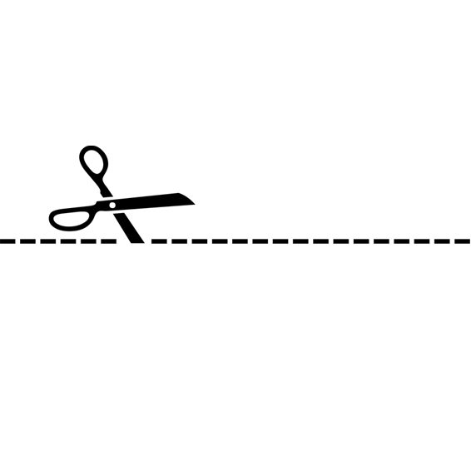

**Oui, je veux devenir membre de Corcovado !**

10.00 $ (adulte)  5.00 $ (étudiant) 

Renouvellement (en janvier)   Nouveau membre  

**Nom**___________________________________________________________

**Adresse**________________________________________________________

**Ville**_____________________________________**Province**_______________

**Code postal**___________________ **Tél.** ______________________________

**Courriel** _______________________________________________________

**Je souhaite aussi faire un DON** :

 20,00 $  50,00 $  100,00 $ Autre: _________ $

Don mensuel de _________ $   
  
Format de paiement :  Chèque (postdaté au besoin)



Virement bancaire   
*Caisse Desjardins de Rouyn-Noranda 30167 815 041 539 8*



Reçu pour fins impôts : Oui_____ Non______

S.V.P. retourner cette page avec votre paiement à l’ordre de:

Corcovado   
83 rue Gamble Ouest, Rouyn-Noranda (QC), J9X 2R3  
**Vous pouvez aussi passer en personne.**

**Adhésion 2020**

**Mission : soutenir et développer des projets d’aide internationale, sensibiliser à la solidarité internationale et promouvoir la consommation responsable.**



**Oui, je veux devenir membre de Corcovado !**

10.00 $ (adulte)  5.00 $ (étudiant) 

Renouvellement (en janvier)   Nouveau membre  

**Nom**___________________________________________________________

**Adresse**________________________________________________________

**Ville**_____________________________________**Province**_______________

**Code postal**___________________ **Tél.** ______________________________

**Courriel** _______________________________________________________

**Je souhaite aussi faire un DON** :

 20,00 $  50,00 $  100,00 $ Autre: _________ $

 Don mensuel de _________ $   
  
Format de paiement :  Chèque (postdaté au besoin)

 Virement bancaire   
*Caisse Desjardins de Rouyn-Noranda 30167 815 041 539 8*

Reçu pour fins impôts : Oui_____ Non______

S.V.P. retourner cette page avec votre paiement à l’ordre de:

Corcovado   
83 rue Gamble Ouest, Rouyn-Noranda (QC), J9X 2R3  
**Vous pouvez aussi passer en personne.**

MERCI !